Vysielač skalárnych vĺn

Ako prvé zrealizujeme a vyskúšame zariadenie podľa JL. Naudina - vysielač skalárnych vĺn.

Čo sú skalárne vlny?

Moja hypotéza: z definície skaláru a vektoru je zrejmé, že rozdiel medzi nimi je v definovaní smeru účinku. Skalár takýto smer nemá definovaný vektor má. Spojením dvoch a viac vektorových polí do jedného tak aby sa smerová zložka vyrušila vznikne skalárne pole, ktoré má veľkosť súčtu absolútnych hodnôt použitých vektorových polí a nemá žiadny smer. Inak povedané rozprestiera sa všade v priestore. Znamená to aj, že pre skalárne pole nie je definovaná rýchlosť šírenia. Je všade. Myslím si, že v minulosti fyzici mali o tomto poli tušenie a nazývali ho éter, orgón.

Skalárne pole je podľa mojej hypotézy zodpovedné za tvorbu kvarkov a následne ostatných častíc, je zodpovedné za elektromagnetizmus, slabé a silné interakcie a tiež za gravitáciu. Skalárne pole sa "šíri" prakticky bez útlmu cez ľubovoľnú hmotu. Hmotou je veľmi málo ovplyvnené. Tým je možné elegantne vysvetliť gravitáciu a aj to prečo je gravitácia najslabšou silou v pozorovanom vesmíre. Čím väčšie hmotné teleso tým o trochu viac zoslabí skalárne pole. ( vytvorí poruchu v homogénnom skalárnom poli) To znamená, že sa vytvorí tlak poľa na hmotné telesá čo sa prejavuje ako gravitácia.

Schéma generátora
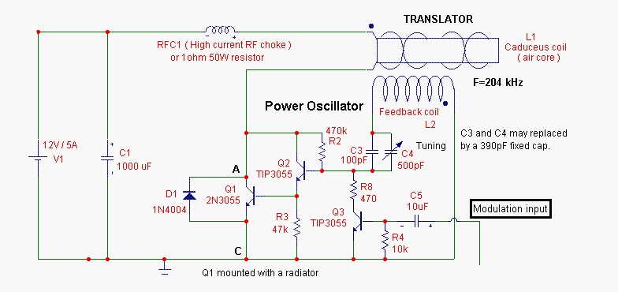
Generátorom vytvoríme poruchu v homogenite vesmírneho skalárneho poľa. Vesmírne skalárne pole sa bude snažiť túto poruchu vykompenzovať. Predpokladáme, že nastane tok voľnej energie zo skalárneho poľa do oblasti vytvorenej poruchy. Odoberaním (využívaním) tejto energie bude tok voľnej energie kontinuálny. Vysielaciu frekvenciu budeme merať v bode A čítačom frekvencie. Počas experimentov budeme meniť vysielaciu frekvenciu a budeme sa snažiť zistiť závislosť výsledkov na vysielacej frekvencií. Zároveň, budeme merať výkon dodávaný z napájacieho zdroja.

Experimenty

1. Nad vysielaciu anténu zavesíme závažia o hmotnosti 1 kg. Po zapnutí generátora bez modulácie by sa mala zmeniť hmotnosť závažia.

2. Generátor vysiela skalárne vlny s frekvenciou 204 kHz (pásmo dlhých vĺn). Do generátora zavedieme moduláciu 1 khz. Rádio s amplitúdovou moduláciou naladíme na 204 kHz - budeme počuť pískanie - 1 kHz. Následne umiestnime rádio do Faradayovej klietky - ak sú vlny skalárne neprestane pískať.

3. Sústavu svetelných diód anódami pripojíme k + pólu napájania generátora. Katódy necháme nezapojené. Následne katódy zapojíme na - pól napájania generátora a anódy necháme nezapojené. Predpokladáme, že diódy budú svietiť mimo aj vo vnútri Faradayovej klietky. Pokus vykonáme s nízko aj vysoko príkonovými diódami a nízko napäťovými žiarovkami - 3,5 V, 6,3 V, 12 V.
Zverejnil Marián Tihanyi o 3:06
Odoslať e-mailomBlogovať!Zdieľať v službe TwitterZdieľať v službe FacebookZdieľať v službe Pinterest

1 komentár:
- Marián Tihanyi15. apríla 2012, 23:10
- Zariadenie sme postavili a funguje na prvé zapojenie. Pri prvom skúšaní sme dosiahli frekvenciu 60 kHz. Museli sme zo spätoväzobnej cievky odvinúť cca 1/4 závitov a zabezpečiť tesnejšiu väzbu. Po týchto úpravách sme dosiahli frekvenciu 223 kHz. Po zavedení modulácia (1 kHz, 0,5 mV) klesla frekvencia na 205 kHz. Po zavedení modulácie sa zmení kvalita spätoväzobného obvodu. Dlhovlnný prijímač sme naladili na frekvenciu 205 kHz. Z reproduktora sa ozvalo pískanie. Po vypnutí modulácia pískanie prestalo. Prijímač sme umiestnili do Faradayovej klietky (železný hrniec s pokrievkou) pískanie neprestalo. Uvedené zistenie svedčí o tom, že zariadenie vysiela skalárne vlny. Dosah skalárnych vĺn je cca 1m v okolí vysielacej cievky. Napájanie zariadenia bolo 12 V a 0,9 A bez modulácie a 12 v a 1,24 A s moduláciou. Výstupný tranzistor na chladiči sa zohrial na cca 60stC. Po ustálení teploty bola vysielacia frekvencia stabilná, napájací prúd a napätie boli tiež stabilné.

zdroj: http://volneenergie.blogspot.sk/2012/03/ako-prve-zrealizujeme-vyskusame.html

